《如何学会看作业背后学生的综合能力发展水平》

来自数学：一个学生的精气神都会表现在每一次的作业中，有能力的家长可以按以下要求关注作业的过程，不仅仅是结果。可以看老师的要求落实了几条，也不急着把老师的方法去创新，不要用家长认为的好办法来替代老师的方法、学生自己的想法，适合他们思维节奏的方法才是最好的。除了培养智力外，非智力因素的培养更可以辅助学习的进步，才能让一个孩子走得更高、走得更远。
练字就是练人、练心。把心练得静下来了，才能够进一步专注、投入到学习中来。

作业示范：  让学生看到作业发展的可能性、条理性、清晰度，以便有目标对照自己改进和调整，让学生成为更好的自己。  第一次姓名贴  第一次课作  第一次计算  第一次板书示范  第一次复杂的解决问题 | 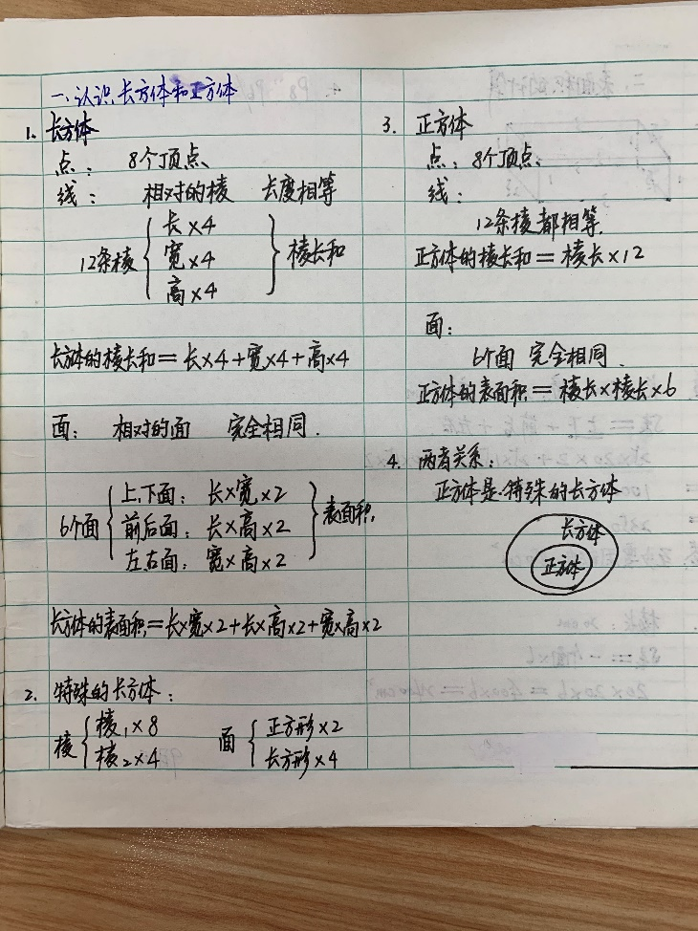  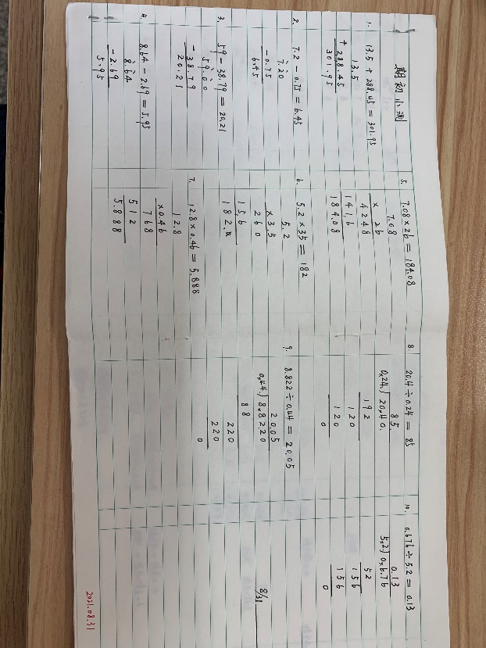  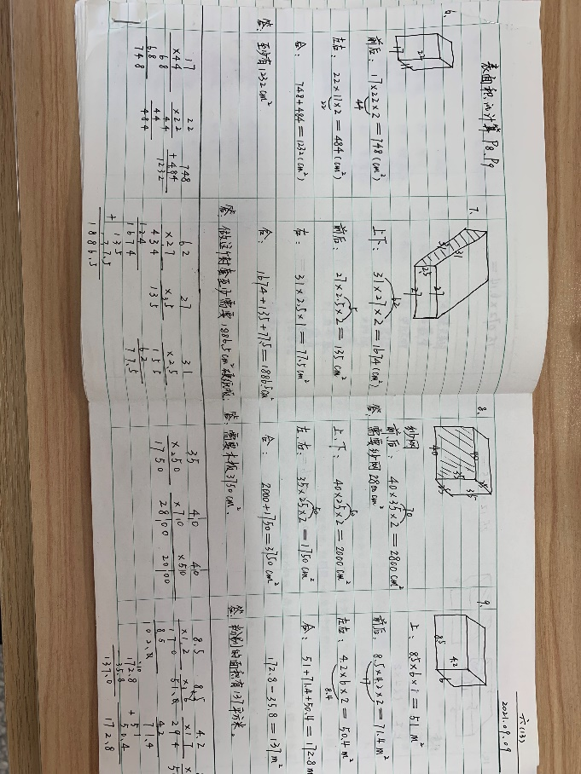
条理清晰：  有对思路的整体把握越复杂越需要 | 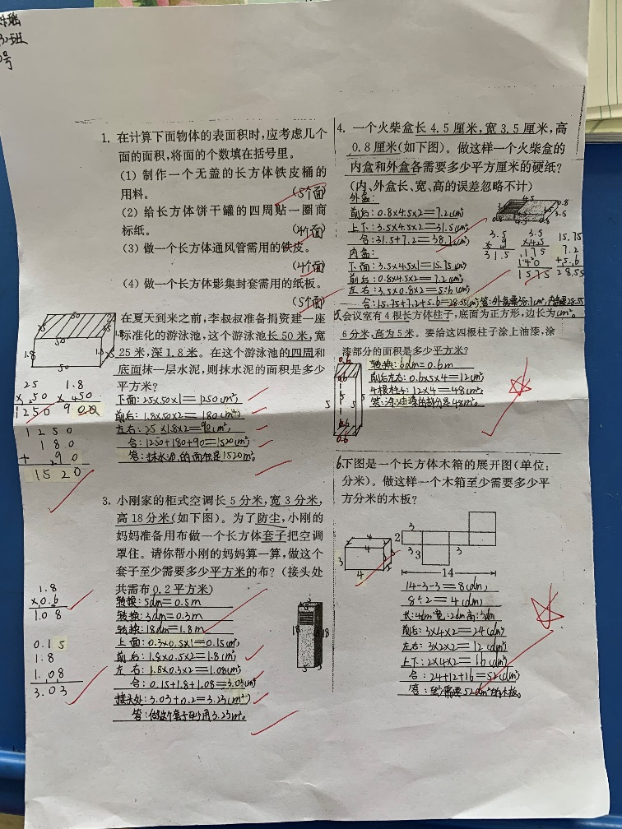彭烁瑶
规范（格式与书写）  完整（答题思路）  字迹大小均匀  行间距、字间距安排合理  有错误是最正常的，  清晰的作业更容易发现错误点，便于纠正，改正起来非常方便。 | 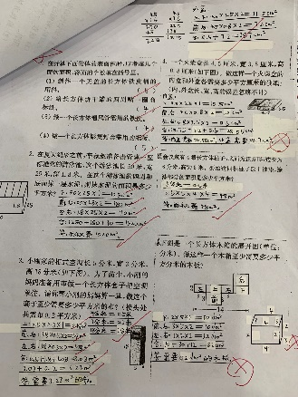方啸然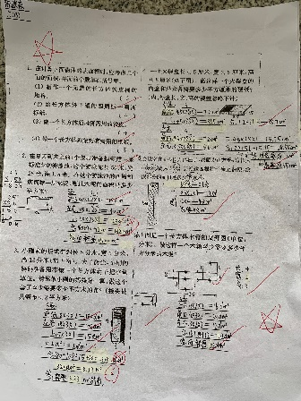陈欧蓓  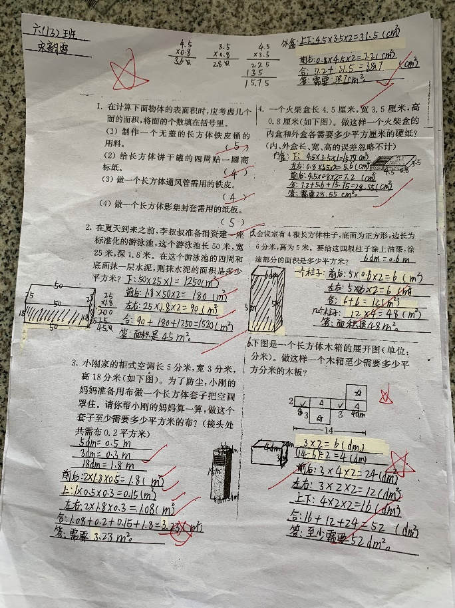宋韵雪
过程用心：  计算分步有保障  对齐的形式有特色 | 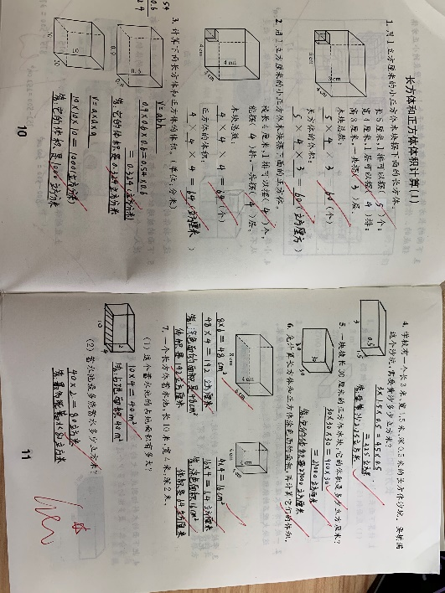王晗  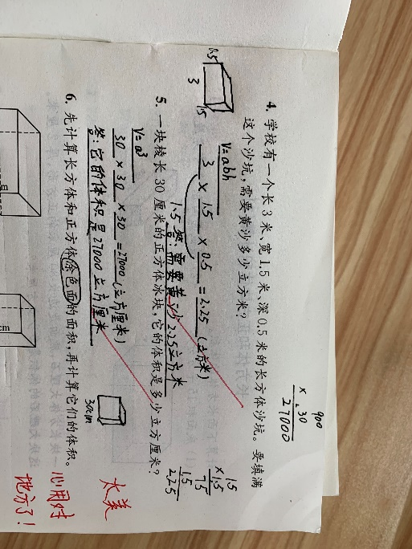李秋伯
画图：  善于把生活问题转化成数学问题  把抽象文字变成直观图示  能够把问题中思维的全面性体现出来  学生有强烈的思维表达的欲望  能够正确理解题意，发现条件中隐藏的条件，不协调的单位 | 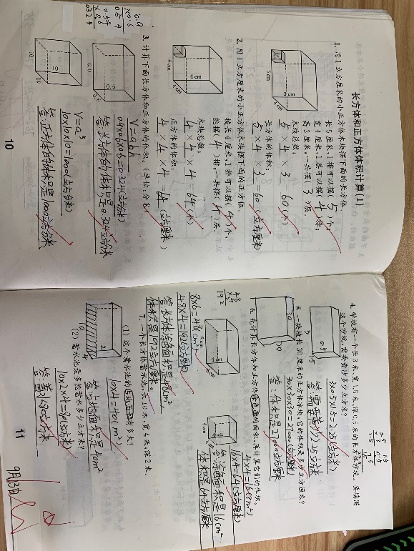孟令涵  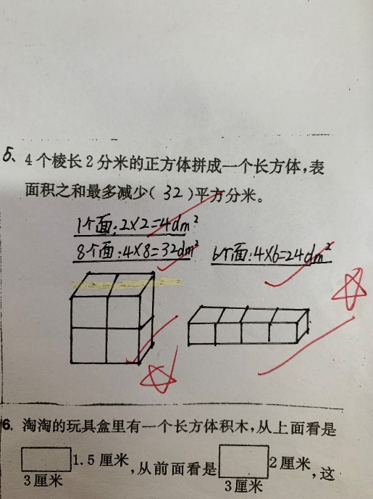黄子庭  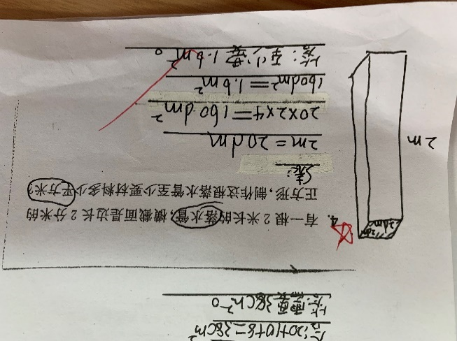胡佳瑞
竖式：  借做题的机会练习计算  可以及时指导计算中的问题 | 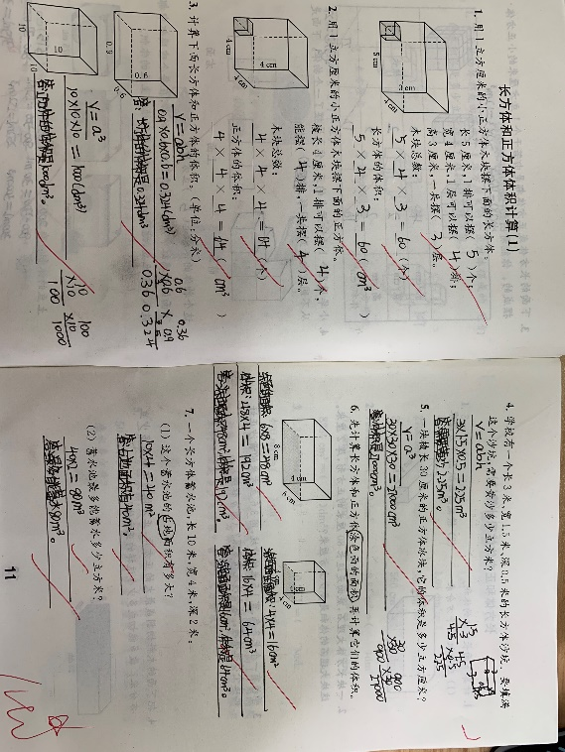杨延宇  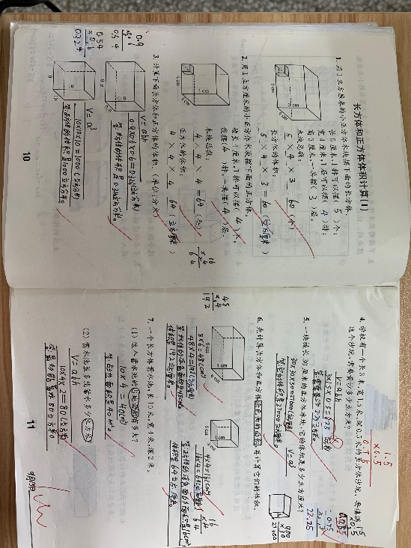蔡陈湘
胆子比较小  不敢坦然地表现自己的真实状态  自信心缺乏  数学中有犹豫不决的地方  字小也有的是思维敏捷 | 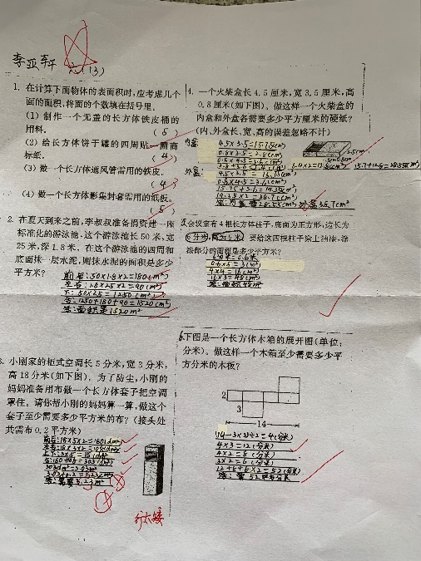李亚轩  朱宇轩
杂乱无章的背后：  气力不足、神形散乱  左右手不平衡不协调  筋骨没有锻炼，比较弱  对末梢神经的控制力不够  连基本数字都写不规范，长期对自己没有要求。  情绪烦燥、耐力不足 | 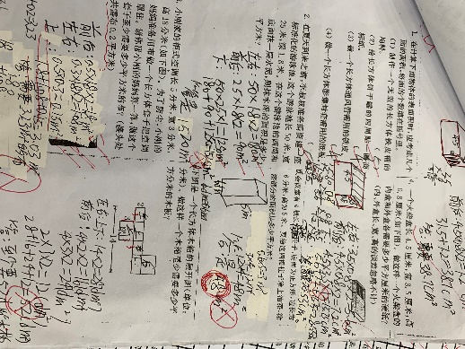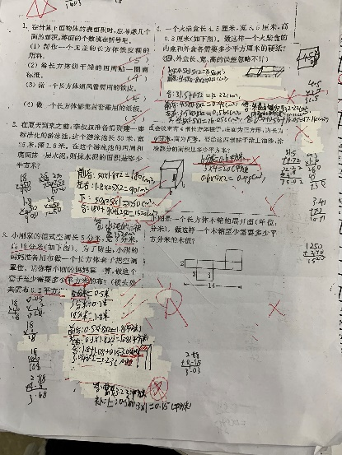  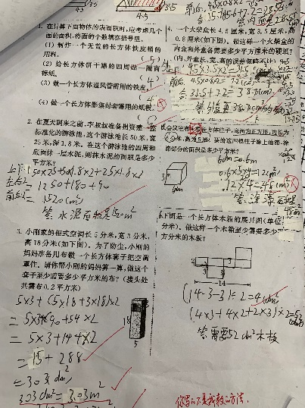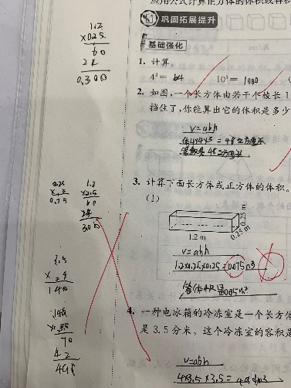
生活经验少  数学题目读不懂 | 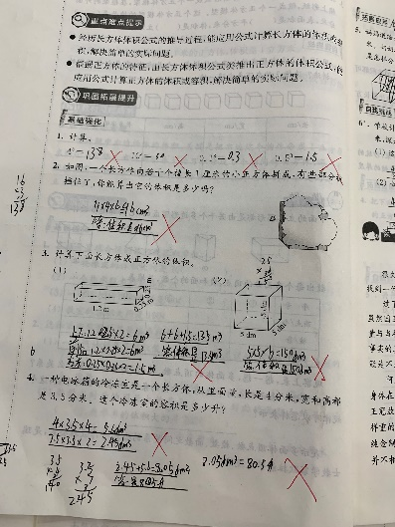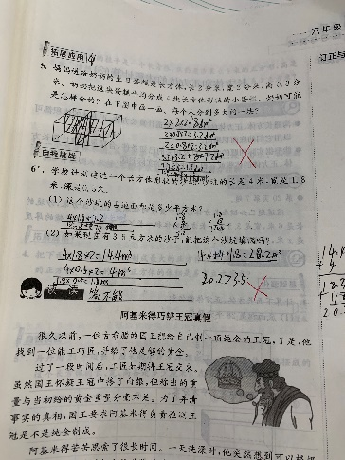  最后两张是同一个学生今天的家作，  急于完成的作业没有什么质量。
所有清晰的作业都有思维的参与，
思维的分析、判断、选择、下决定等诸多能力都体现其中。

